**进销存系统安装包生成操作说明**

1、右键解决方案、选择“添加新建项目”：

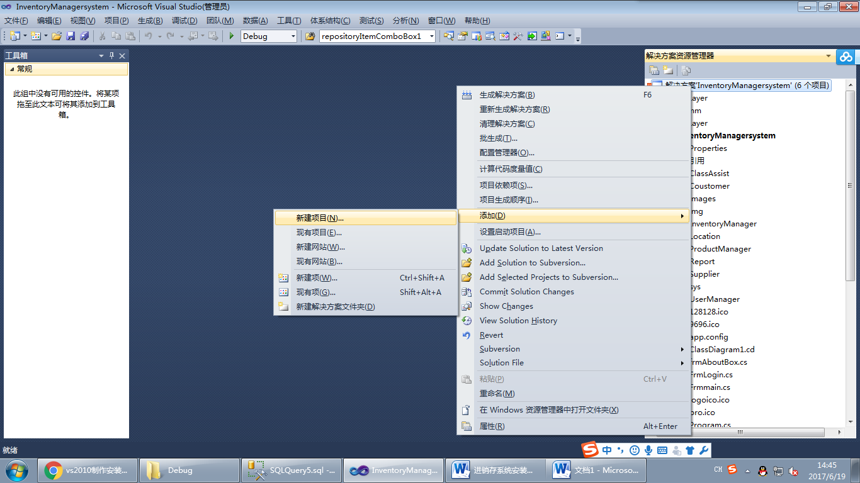

2、在左侧选择“其他项目类型—Visual Stodio Installer”，选择“安装项目”，点击“确定”。

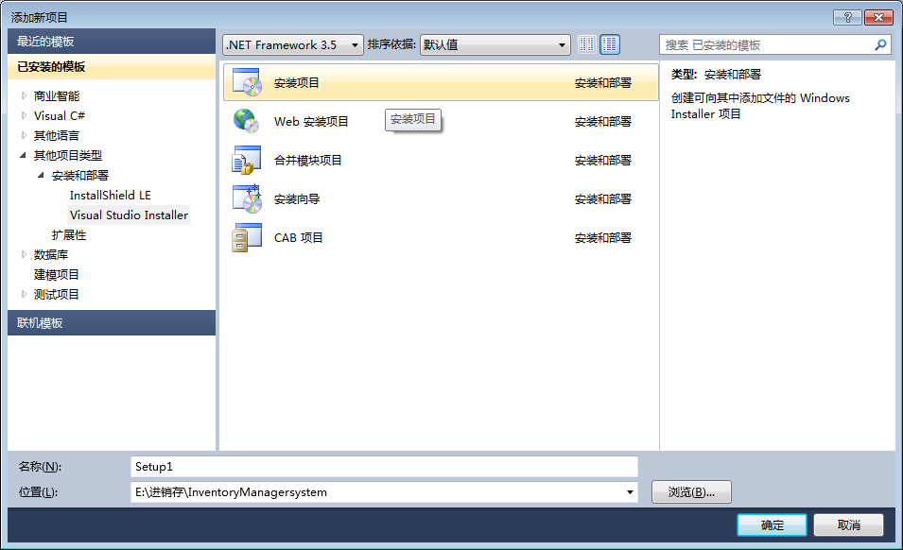

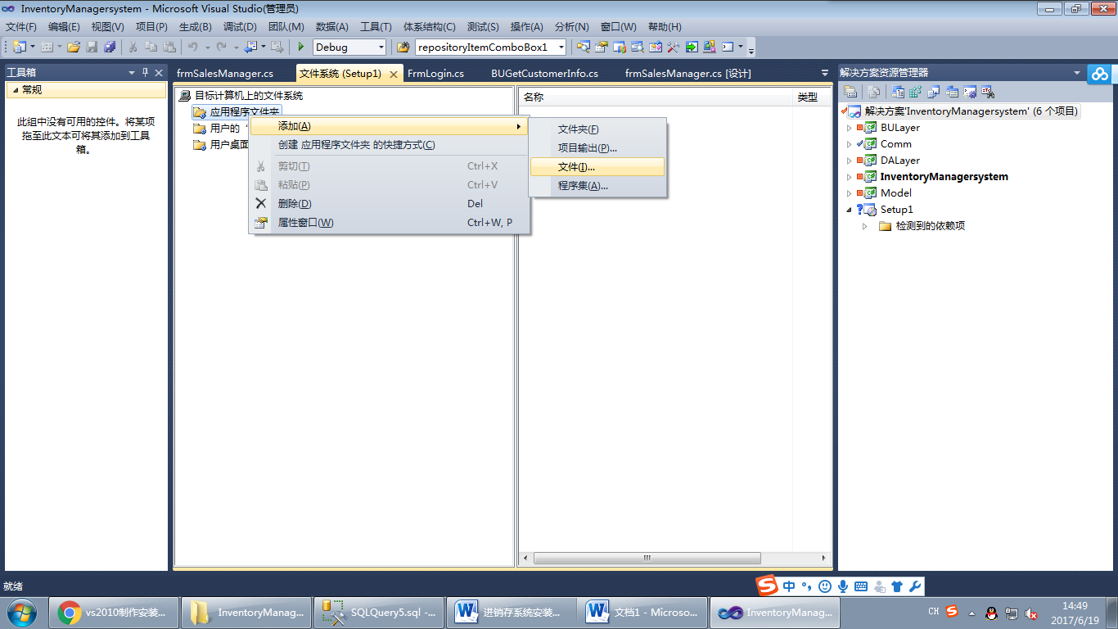

3、右键“应用程序文件夹”选择“添加—文件”。

选择文件夹“E:\进销存\InventoryManagersystem\InventoryManagersystem\bin\Debug”选中该文件夹中的文件。

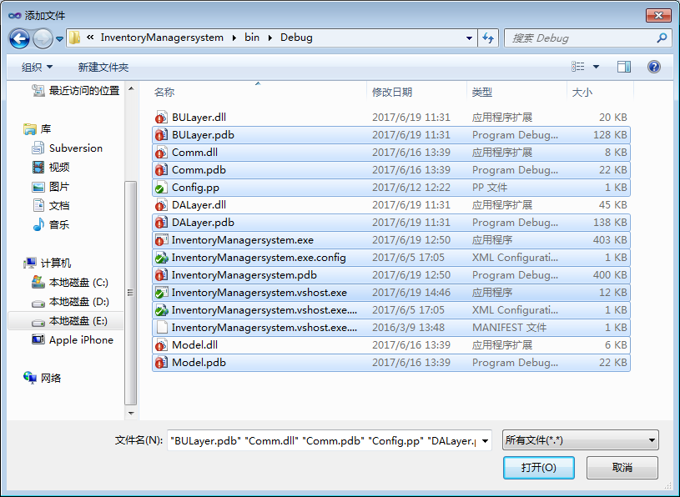

选中刚刚添加进来的InventoryManagersystem.exe文件，右键“创建快捷方式”命名为：“进销存系统”。

将该快捷方式拖到，“用户桌面”和“用户的“程序”菜单”文件夹。（需要重复上一个步骤生成两个快捷方式图标）

4、添加“卸载”功能，右键刚刚的添加的文件中的“msiexe.exe”文件，添加“快捷方式”，命名为“卸载”。

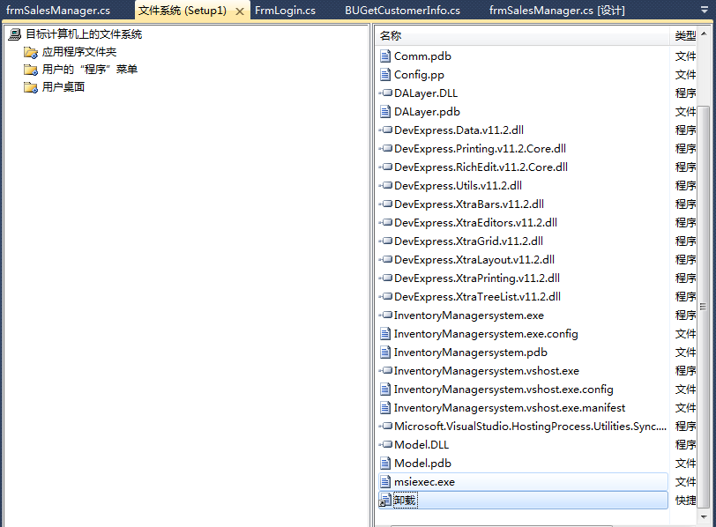

并将该快捷方式拖到“用户的“程序”菜单”。

将setup1项目的ProductCode属性的产品码赋值下来张贴到“卸载”快捷方式的Arguments属性中：

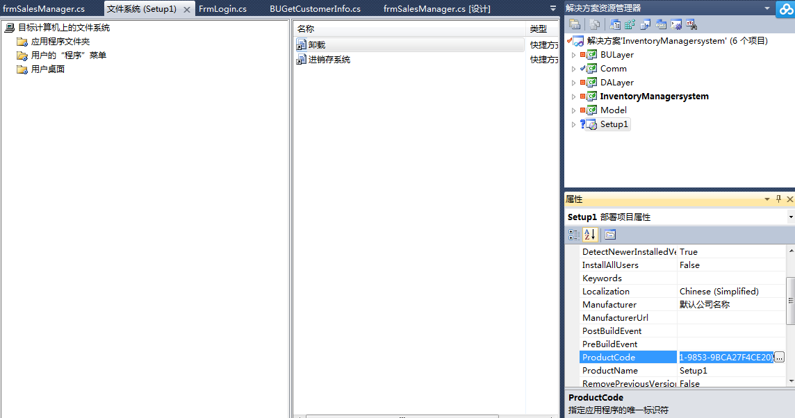

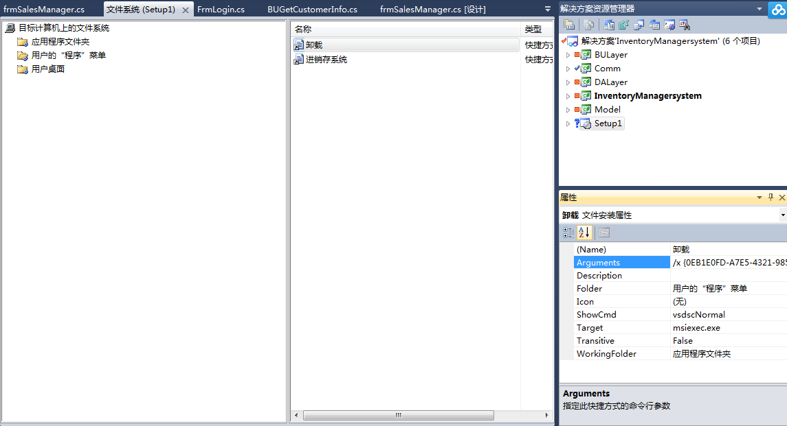

5、完成以上操作，右键“Setup1”项目选择“重新生成”，生成项目。

